MISA CON NIÑOS folleto

25 de mayo del 2025

Domingo 6º de Pascua-C
Juan 14, 23-29: “vendremos a él y haremos morada en él”
Mensaje: Jesús Resucitado nos regala
…la Palabra, la Presencia, la Vida
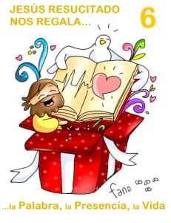
- MONICIÓN DE ENTRADA
MONICIÓN: Hermanos y hermanas: Dispongámonos a participar activamente en esta eucaristía. Sobre el altar pongamos nuestras preocupaciones, nuestra vida. En este 6º domingo de Pascua, celebramos la Jornada de los enfermos cuyo lema es “Peregrinos de la Esperanza”, pidiendo por los enfermos y recordando nuestro compromiso de creyentes de acompañarlos desde la comunidad parroquial. Y continuamos viendo los REGALOS QUE NOS hace Jesús en Pascua: la Palabra, su Presencia en nuestro corazón y la Vida de gracia que el Espíritu nos transmite.
(Alguien sale con un cartel en el que sobresale un corazón grande con una frase: ·Dios quiere vivir en mí·, o el dibujo de Fano o el cartel del día del enfermo).

SACERDOTE: -En el nombre del Padre… Que el amor del Padre que quiere habitar en nuestros corazones, esté con vosotros.

2. ASPERSIÓN CON EL AGUA
MONICIÓN a la Aspersión: Con la alegría de ser seguidores de Jesucristo, recordemos ahora nuestro bautismo, que nos hizo hijos de Dios y nos llenó de su Espíritu. (Aspersión)
–Que Dios todopoderoso nos purifique del pecado y, por la celebración de esta eucaristía, nos haga dignos de participar del banquete de su Reino. Amén.

3. PETICIONES DE PERDÓN (Alternativa)
Al Padre rico en misericordia pedimos perdón por nuestros pecados.
- Niño: Porque nos das a Cristo que se hace presente entre nosotros, cada domingo en la eucaristía. Señor ten piedad.
- Padres: Porque nos das a Cristo que se hace Pan y Palabra en la mesa del Pan y de la Comunión. Señor ten piedad.
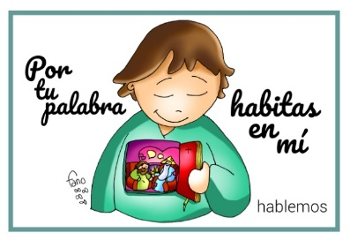
- Catequista: Porque nos das a Cristo que nos trae la paz y el Espíritu Santo, y se queda con nosotros. Señor ten piedad.

Sacerdote: Dios todopoderoso….

4. MONICIÓN A LAS LECTURAS

En la primera lectura veremos como ya en las primeras comunidades cristianas surgen los primeros conflictos, pero Pablo y Bernabé son enviados para encontrar una solución. El libro del Apocalipsis nos presenta una imagen de la Iglesia, el pueblo de los seguidores de Jesús. En el evangelio, Jesús nos dice que el Padre y él quieren que les dejemos vivir en nuestro corazón.

LECTURAS
Hechos de los Apóstoles 15, 1-2. 22-29: Hemos decidido, el Espíritu Santo y nosotros, no imponeros más cargas que las indispensables.

Habiéndonos enterado de que algunos de aquí, sin encargo nuestro, os han alborotado con sus palabras, desconcertando vuestros ánimos, hemos decidido, por unanimidad, elegir a algunos y enviároslos con nuestros queridos Bernabé y Pablo, hombres que han entregado su vida al nombre de nuestro Señor Jesucristo. Os mandamos, pues, a Silas y a Judas, que os referirán de palabra lo que sigue: Hemos decidido, el Espíritu Santo y nosotros, no imponeros más cargas que las indispensables: que os abstengáis de carne sacrificada a los ídolos, de sangre, de animales estrangulados y de uniones ilegítimas. Haréis bien en apartaros de todo esto. Saludos».

Salmo 66:

Oh, Dios, que te alaben los pueblos, que todos los pueblos te alaben.

Apocalipsis 21,10-14.22-23: Me mostró la ciudad santa que descendía del cielo.

Juan 14, 23-29: El Espíritu Santo os irá recordando todo lo que os he dicho.

Narrador: En aquel tiempo, dijo Jesús a sus discípulos:

Jesús: - «El que me ama guardará mi palabra, y mi Padre lo amará, y vendremos a él y haremos morada en él.
El que no me ama no guarda mis palabras. Y la palabra que estáis oyendo no es mía, sino del Padre que me envió.
Os he hablado de esto ahora que estoy a vuestro lado, pero el Paráclito, el Espíritu Santo, que enviará el Padre en mi nombre, será quien os lo enseñe todo y os vaya recordando todo lo que os he dicho.
La paz os dejo, mi paz os doy; no os la doy yo como la da el mundo. Que no se turbe vuestro corazón ni se acobarde. Me habéis oído decir: “Me voy y vuelvo a vuestro lado”. Si me amarais, os alegraríais de que vaya al Padre, porque el Padre es mayor que yo, Os lo he dicho ahora, antes de que suceda, para que cuando suceda creáis».

(Narrador-Jesús)

5. ORACIÓN DE LOS FIELES
Sacerdote: A Jesús resucitado, que con el padre y el Espíritu quieren habitar en nosotros le decimos: -Quédate conmigo, Señor.

- Que EL Papa León guíe a la con la fuerza del Espíritu. Oremos.
- Que la iglesia nos regale el perdón de Dios y su amor hecho Pan. Oremos.
3. Que, a través de la Palabra, Dios habite en nuestra vida y nos llene de paz. Oremos.
4. Que veamos a todos como morada de Dios y les tratemos como hermanos. Oremos.
5. Que nuestro corazón sea la casa permanente de Dios. Oremos.
6. Que descubramos a Dios a nuestro lado acompañándonos. Oremos.
7. Que valoremos la misa del domingo acudiendo juntos en familia. Oremos.
8. Que recemos a María y acudamos a ella todos los días del año. Oremos.
9. Que los enfermos que experimentan el misterio del dolor sientan la presencia tierna y compasiva de la Madre celestial. Oremos.

Sacerdote: Escucha, Jesús resucitado, nuestra oración, y danos tu Espíritu Santo. Tú que vives y reinas…

6. PROCESIÓN DE OFRENDAS

UN ENFERMO (UN ENFERMO, IMPEDIDO O ANCIANO DE LA COMUNIDAD):
Aquí me tienes, Señor. No es fácil estar enfermo en una sociedad de sanos y que siente el fracaso por la enfermedad o la muerte. Sin embargo, soy consciente de tu amor y noto la cercanía de tu Espíritu y la caridad de los hermanos. Te ofrezco hoy todos mis sufrimientos y te pido los unas a los de tu Hijo Jesucristo, como una semilla plantada a favor de los demás.

MEDICINAS:
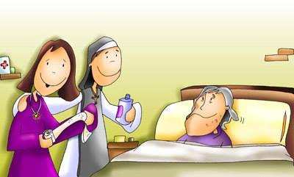
Con esta bandeja de medicinas queremos, Señor, representar los sufrimientos de todos los enfermos de nuestra parroquia, de nuestra familia, de nuestra diócesis, de nuestro colegio. Que la Eucaristía, Jesús, sea la fuente de nuestra fuerza y de nuestra salud. Queremos renovar el compromiso de la comunidad a “acompañar en el sufrimiento”.

PRESENTACIÓN DE UN ENFERMO
(Un enfermo, impedido o anciano de la comunidad). Aquí me tienes a mí Señor. No es fácil estar enfermo en una sociedad de sanos y que siente el fracaso por la enfermedad o la muerte. Sin embargo, soy consciente de tu amor y noto la cercanía de tu Espíritu y la caridad de los hermanos. Te ofrezco hoy todos mis sufrimientos y te pido los unas a los de tu Hijo Jesucristo, como una semilla plantada a favor de los demás.

PAN Y VINO:
Con este pan y este vino queremos traer hasta el altar nuestro deseo de vivir unidos a Dios, de permanecer en su amor, de dejar que el more en nuestros corazones para ser el motor de nuestras vidas.

JORNADA MUNDIAL DEL ENFERMO 2025

¡Oh, Padre que estás en el cielo,
despierta en nosotros
la bienaventurada esperanza
en la venida de tu Reino.
La gracia del Jubileo reavive en nosotros,
Peregrinos de Esperanza,
el anhelo de los bienes celestiales
y derrame en el mundo entero
la alegría y la paz de nuestro Redentor.
A ti, Dios bendito eternamente,
sea la alabanza y la gloria
por los siglos. Amén.

Dame tu mirar, Batah, canción: http://youtu.be/kIGSSPLxTyU

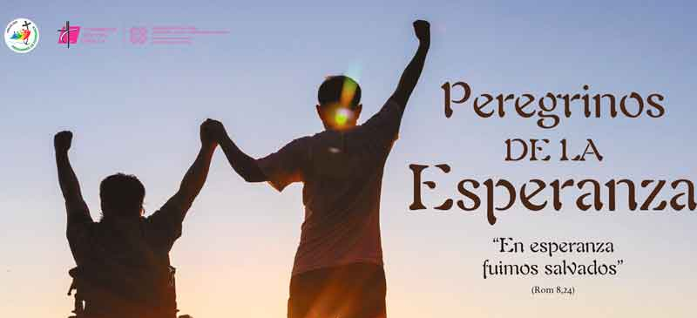
ORACIÓN DE ACCIÓN DE GRACIAS
Gracias por vivir en mí

Jesús, tú hablaste de paz cuando todos tenían miedo.
No dijiste “adiós”, sino “estoy con vosotros para siempre”.

Me dejaste al Espíritu Santo, como un viento suave
que sopla en mi alma y me recuerda tus palabras.
Tu paz no es como la del mundo.
Tu paz es más fuerte, más honda, más verdadera.
Cuando estoy triste, cuando hay peleas,
cuando tengo miedo, dame tu paz, Jesús.
Hazme portador de paz. Que mis palabras no griten,
que mis manos no hieran, que mi corazón sepa perdonar.

Quiero ser como tú: tranquilo en la tormenta,
fuerte en el amor, valiente en la fe.

Gracias por no dejarme solo,
por vivir en mí, por quedarte, aunque no te vea.
Espíritu Santo, ven, llena mi vida de luz,
de calma, de fuego bueno.

Jesús, quédate en mi corazón,
y enséñame a dar tu paz a todos los que vea. Amén
FELIZ DOMINGO
SESTO DE PASCUA

